Контекстная диаграмма.

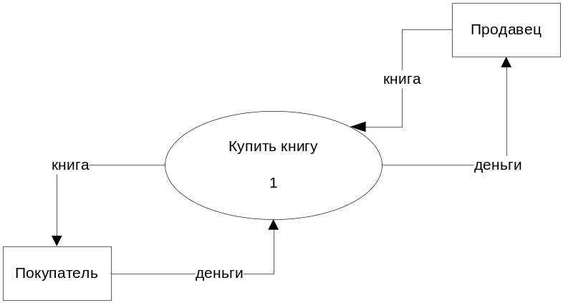

DFD 1 уровня.
  - Прийти в книжный магазин
  - Найти книгу
  - Оплатить книгу

DFD 2 уровня.

    - Найти адреса книжных магазинов в интернете
    - Выбрать ближайший магазин
    - Добраться до магазина
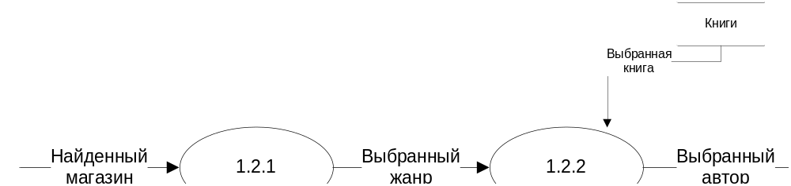

    - Выбрать жанр книги
    - Выбрать автора
    - Выбрать книгу

    - Взять книгу
    - Принести книгу на кассу
    - Оплатить книгу

Словарь данных.

@ИМЯ=ЖЕЛАНИЕ
@ТИП=управляющий
@БНФ=/''инициирует процесс''/

@ИМЯ= СПИСОК МАГАЗИНОВ
@ТИП=простой
@БНФ=/''список магазинов, найденный в интернете''/

@ИМЯ= АДРЕС БЛИЖАЙШЕГО МАГАЗИНА
@ТИП= простой
@БНФ=/''адрес ближайшего к покупателю книжный магазин''/

@ИМЯ=НАЙДЕННЫЙ МАГАЗИН
@ТИП=простой
@БНФ=/''магазин, в котором будем покупать книгу''/

@ИМЯ= ВЫБРАННЫЙ ЖАНР
@ТИП=простой
@БНФ=/''информация о жанре''/

@ИМЯ= ВЫБРАННЫЙ АВТОР
@ТИП=простой
@БНФ=/''информация об авторе''/

@ИМЯ= ВЫБРАННЫЙ ЖАНР
@ТИП=простой
@БНФ=/''информация о жанре''/

@ИМЯ= ВЫБРАННАЯ КНИГА
@ТИП=простой
@БНФ=/''книга определенного жанра и автора''/

@ИМЯ=НЕОПЛАЧЕННАЯ ПОКУПКА
@ТИП=простой
@БНФ=/''выбранная книга''/

@ИМЯ=НАЙДЕННАЯ КАССА
@ТИП=простой
@БНФ=/''информация о кассе''/

@ИМЯ=ДЕНЬГИ
@ТИП=дискретный
@БНФ=/''сумма''/

@ИМЯ=КНИГА
@ТИП=простой
@БНФ=/''купленная книга''/

Спецификация процессов.

1.1.1. Найти адреса книжных магазинов в интернете
@ВХОД= ЖЕЛАНИЕ
@ВЫХОД=СПИСОК МАГАЗИНОВ
@СПЕЦПРОЦ
ВЫПОЛНИТЬ на основании ЖЕЛАНИЯ искать книжные магазины в интернете и получить СПИСОК МАГАЗИНОВ
@КОНЕЦ СПЕЦПРОЦ

1.1.2. Выбрать ближайший магазин
@ВХОД= СПИСОК МАГАЗИНОВ
@ВЫХОД=АДРЕС БЛИЖАЙШЕГО МАГАЗИНА
@СПЕЦПРОЦ
ВЫПОЛНИТЬ на основании СПИСКА МАГАЗИНОВ выбрать АДРЕС БЛИЖАЙШЕГО МАГАЗИНА
@КОНЕЦ СПЕЦПРОЦ

1.1.3. Добраться до магазина
@ВХОД= АДРЕС БЛИЖАЙШЕГО МАГАЗИНА
@ВЫХОД=НАЙДЕННЫЙ МАГАЗИН
@СПЕЦПРОЦ
ВЫПОЛНИТЬ отправится по АДРЕСУ БЛИЖАЙШЕГО МАГАЗИНА и прийти в НАЙДЕННЫЙ МАГАЗИН
@КОНЕЦ СПЕЦПРОЦ

1.2.1. Выбрать жанр книги
@ВХОД=НАЙДЕННЫЙ МАГАЗИН
@ВЫХОД=ВЫБРАННЫЙ ЖАНР
@СПЕЦПРОЦ
ВЫПОЛНИТЬ в НАЙДЕННОМ МАГАЗИНЕ определиться с жанром книги и получить ВЫБРАННЫЙ ЖАНР
@КОНЕЦ СПЕЦПРОЦ

1.2.2. Выбрать автора
@ВХОД= ВЫБРАННЫЙ ЖАНР
@ВЫХОД=ВЫБРАННЫЙ АВТОР
@СПЕЦПРОЦ
ВЫПОЛНИТЬ на основании ВЫБРАННОГО ЖАНРА выбрать автора и получить ВЫБРАННОГО АВТОРА
@КОНЕЦ СПЕЦПРОЦ

1.2.3. Выбрать книгу
@ВХОД=ВЫБРАННЫЙ АВТОР
@ВЫХОД=ВЫБРАННАЯ КНИГА
@СПЕЦПРОЦ
ВЫПОЛНИТЬ на основании ВЫБРАННОГО АВТОРА выбрать книгу данного автора и получить ВЫБРАННУЮ КНИГУ
@КОНЕЦ СПЕЦПРОЦ

1.3.1. Взять книгу
@ВХОД= ВЫБРАННАЯ КНИГА
@ВЫХОД= НЕОПЛАЧЕННАЯ ПОКУПКА
@СПЕЦПРОЦ
ВЫПОЛНИТЬ взять ВЫБРАННУЮ КНИГУ и получить Неоплаченную покупку
@КОНЕЦ СПЕЦПРОЦ

1.3.2. Принести книгу на кассу
@ВХОД=НЕОПЛАЧЕННАЯ ПОКУПКА
@ВЫХОД=НАЙДЕННАЯ КАССА
@СПЕЦПРОЦ
ВЫПОЛНИТЬ с НЕОПЛАЧЕННОЙ ПОКУПКОЙ подойти на НАЙДЕННУЮ КАССУ
@КОНЕЦ СПЕЦПРОЦ

1.3.3. Оплатить книгу
@ВХОД=НАЙДЕННАЯ КАССА
@ВХОД=ДЕНЬГИ
@ВЫХОД=КНИГА
@СПЕЦПРОЦ
ВЫПОЛНИТЬ на НАЙДЕННОЙ КАССЕ отдать ДЕНЬГИ кассиру и забрать КНИГУ
@КОНЕЦ СПЕЦПРОЦ

ERD диаграмма.

